Марки ткани | Ширина, мм | Толщина, мм | Масса единицы площади, г/м² | Переплетение
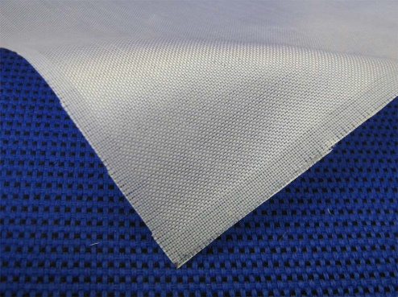 | ТК-3 | 920 | 0,12 | 112 | полотно
 | ТС-8/3-К | 920 | 0,28 | 290 | сатин 8/

